高一历史月考试题 （B卷）
一、选择题：本大题共30小题，每小题2分，共60分。在每小题列出的四个选项中，只有一项是最符合题目要求的。
1．以下能够说明春秋战国时期我国农业生产力水平提高的是
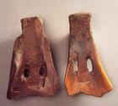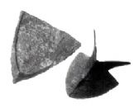
A．使用耒、耜等生产工具 B．犁壁的发明
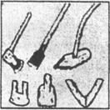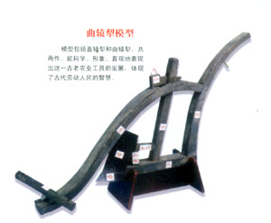
C．铁农具的使用 D．曲辕犁的发明
2．下面两幅图反映的是我国古代人民的生产场景，其代表的经济形态出现的最主要条件是
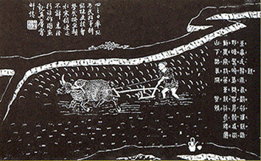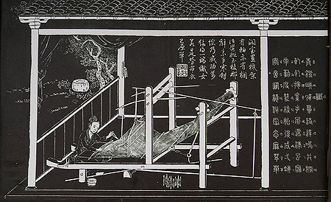
图一 图二
A．各国变法承认土地私有 B．牛耕逐步普及
C．铁制农具的出现和逐步普及 D．家庭观念加强
3．与“从法律上废除了井田制，对土地私有制给与全面的肯定”的历史人物活动相关的是
A．在秦国改革“废井田，民得买卖” B.在齐国改革实施“相地而衰征”
C. 灭六国，统一天下 D. “田制不立”、 “不抑兼并”
4．我国封建社会存在着国有土地、地主土地和自耕农土地三种土地所有制形式。以下表述不正确的是
①封建地主土地所有制一直阻碍着生产力的发展
②农民土地所有制也是专制主义中央集权制度长期存在的基础
③封建土地所有制是重农抑商思想长期占据统治
④随着封建社会的结束，上述土地所有制在中国逐渐消失
A. ①④ B. ②③ C. ③④ D.①②③④
5．王安石在关于风俗的论议中谈到：“……兼并之家多。富者财产满布州域，贫者困穷不免于沟壑”。造成当时这种现象出现的原因是
A.井田制遭到破坏 B.均田制的实施
C.均田制开始遭到破坏 D.“田制不立”、“不抑兼并” 的政策
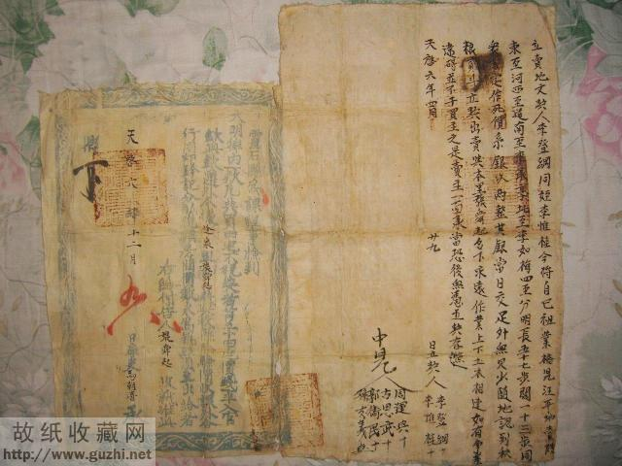
6．右图是某地出土的一张明代地契，该地契反映当时租佃制下的农民发生了很大变化，这些变化不可能包括
A.农民的生产积极性得到提高
B.争取到永久租佃土地的权利
C.减弱对地主的人身依附关系
D.佃农的地租剥削已经非常轻
7．“骏马秋风塞北，杏花春雨江南”。两汉时期，塞北（龙门碣石以北）和江南地区都是我国重要的经济区。在当时四大经济区中，长期居于全国经济重心的是
A.山西、江南 B.山东、江南 C.龙门碣石以北、江南 D.山东、山西
8．《史记·货殖列传》：“楚越之地，地广人希（稀），饭稻羹鱼，或火耕而水耨……不待贾（买卖）而足……无积聚而多贫。”而下面两幅图片展现的却是经济繁荣，风景如画的江南。这一变化的开始是
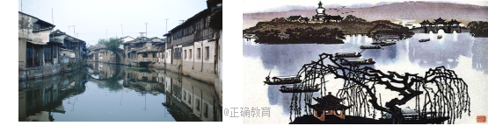
A.西汉末 B.东汉末
C. 唐朝中期 D.两宋之际
9．根据下列图表判断以下论断错误的是
区域 | 西汉 |  | 唐（752） |  | 南宋 |  | 明朝
区域 | 总人口 | 人口  密度 | 总人口 | 人口  密度 | 总人口 | 人口  密度 | 总人口 | 人口  密度
黄河中下游地区 | 38256 | 42.8 | 28898 | 32.3 | 47541 | 53.2 | 21217 | 30.4
淮河地区 | 7871 | 15.2 | 12137 | 23.4 | 23650 | 45.6 | 39275 | 75.7
A. 黄河中下游地区人口呈下降趋势，江淮地区人口呈上升趋势
B. 影响变化的主要因素是北方战乱不断，人口大量南迁
C. 经济重心的南移与表中变化有密切关系
D. 到明朝时，我国经济重心的南移最终完成
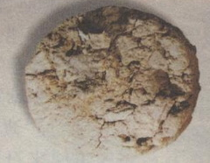
10．铁生沟汉代冶铁遗址，是西汉时期河南郡铁官的三号作坊。铁生沟遗址中发现了大量的冶铁用的耐火砖、木炭、煤饼、矿石等，据此判断下列说法正确的是
A. 我国汉代冶铁技术是世界上最先进的
B. 铁生沟汉代冶铁遗址是当时最大的铁矿
C. 当时已经用煤冶铁
D. 当时用煤冶铁已经相当普遍
11．ABCD四位同学对中国古代官营手工业各提出了自己的看法，其中不符合事实的是
A、官营手工业在相当长时期内占据手工业生产的主流
B、官营手工业使手工的发展比较有序，但也限制了手工业者的自由
C、相对私营手工业，官营手工业的发展趋是日益萎缩
D、古代官营手工业发达，大量产品投放市满足了人民的生活需要
12．下面一则史料记载了杭州城的商业贸易情况，它反映的是哪一历史时期的杭州城？“杭州大街，买卖昼夜不绝，夜敲三四鼓，游人始稀；五鼓钟鸣，卖早市者又开店矣。”
Ａ．商代 Ｂ．汉代 Ｃ．唐代 Ｄ．宋代
13．“我有一只小毛驴，我从来也不骑。有一天我心血来潮，骑着去赶集。我手里拿着小皮鞭，我心里正得意。不知怎么哗啦啦啦啦，我摔了一身泥。”儿歌中的“集”在宋代应属于
A.城市 B.都市 C.草市 D.夜市
14．商鞅变法时即定下国策:“不农之征必多,市利之租必重。”汉初,“贾人不得名田为吏,犯者以律论”这说明统治者实行的是
A．休养生息政策 B．限制商业的政策 C．禁止经商的政策 D．反腐倡廉的政策
15．明朝中后期，出现江南农村人口“昔日逐末之人尚少，今去农而改工商者三倍于前”的现象。这说明（ ）
A资本主义萌芽出现 B社会贫富分化加剧
C自然经济解体 D商品经济的发展
16．据史料记载，明神宗派出大批税监到各地横征暴敛，几乎是“无物不税，无处不税，无人不税”；清朝“关津有过路之税，镇集有落脚之税”。政府这样做在当时最主要的消极影响是
A、影响了中外贸易的发展 B、制约了农产品的商品化
C、助长了土地兼并现象 D、阻碍了资本主义萌芽的成长
17.某班同学在对明清时期的社会经济发展特征的讨论出现了以下四种结论，其中不正确的是
A. 明清时期，农耕经济已经没落
B.鸦片战争前社会经济发展已经落后于世界潮流
C.重农抑商、禁海闭关政策阻碍了新经济因素的顺利发展
D.资本主义生产关系萌芽出现但发展缓慢
18．近期中央电视台将开拍一部有关我国古代农民起义的电视剧，工作人员准备了大量的棉衣棉布给演员穿，你猜此部电视剧最早反映哪个朝代的史实
A.汉朝 B.隋唐时期 C.秦朝 D.明朝后期
19．“重农抑商”的观念与政策对中国传统社会产生了重要影响。下列理解错误的是
A.重农抑商政策并不禁止商人追求利润 B.重农抑商观念是中国农耕社会的产物
C.重农抑商政策提升了战国时秦国国力 D.重农抑商观念在明清时期已基本瓦解
20．“刺绣文不如倚门市”这句话表明西汉
A.丝织业衰退 B.商业繁荣 C.商人社会地位降低 D.工商业发达
21.北宋城市发展的新特点是①坊市界限不复存在 ②城郭乡村允许置市贸易 ③市的启用不再受固定时间的限制 ④商业活动不再受官府的直接监督
A.①② B.①②③ C.②③④ D.①②③④
22.推动所有欧洲人进行远洋航海，开辟新航路的动力因素有
①对黄金的狂热追求 ②商业危机 ③传播天主教 ④发展资本主义
A．①②③④ B．①②③ C．①②④ D．①②
23、15世纪时，欧洲人急于开辟新航路的原因，不包括
A、为迅速沟通东西方的经济文化交流
B、《马可•波罗游记》的流传，诱使他们到东方去寻找黄金和香料
C、商品经济的发展和资本主义萌芽的出现，使他们渴望获得黄金
D、为了传播基督教
24、新航路开辟在世界范围内产生的影响是
①加强了世界各地的经济文化联系 ②西方国家开始在各大洲进行殖民掠夺
③刺激了亚洲经济的发展 ④给广大东方地区带来深重灾难，造成其落后
A、①②③④ B、①②③ C、①②④ D、②③④
25、17世纪时荷兰有“海上马车夫”之称，确切的理解是
A．荷兰的造船业最发达 B．荷兰经济落后靠替它国运输商品赚钱
C．荷兰成为当时世界头号贸易强国 D．荷兰的交通运输业发达
26、“三角贸易”的航程是
A．非洲→亚洲→美洲→欧洲 B．欧洲→非洲→美洲→欧洲
C．亚洲→美洲→非洲→欧洲 D．欧洲→美洲→非洲→欧洲
27、进入19世纪，东印度公司对华贸易“自恃富强，动违禁令……日形狂诞”。1833年，英国取消了东印度公司对华贸易独占权。英国这样做的目的是
A、打开商品市场 B、扩大资本输出C、夺取香港诸岛 D、巩固远东霸权
28、早期殖民扩张的双重作用是
A、资本主义发展，封建主义衰落 B、欧美兴旺发达，亚非贫穷落后
C、大西洋国家发达，太平洋地区落后 D、欧洲发展兴旺，亚非拉贫穷落后
29.关于新航路开辟后商业革命的说法，不正确的是
A.从农业向商业转变的一场革命 B.世界各地区经济、文化的交往扩大
C.欧洲商业中心的转移 D.开始同美洲形成紧密的经济联系
30.新航路开辟后,美洲白银涌入世界各地。一位葡萄牙商人说,白银在全世界游荡,直至流到中国,它留在那里,好像到了它的天然中心。对白银流入并留在中国的原因解释正确的是
①中国政府积极鼓励对外贸易 ②中国手工业生产领先世界
③中国“男耕女织”的小农经济 ④中国仍是世界市场的中心
A.①② B.②③ C.②④ D.①④
二、阅读下列材料（40分）
31、（20分） 材料一：“（雍正帝说）我国家休养生息，数十年来，户口日繁，而土地止有此数，非率天下农民竭力耕耘，兼收倍获，欲家室盈宁，必不可得……朕观四民（指士、农、工、商）之业，士之外，农为最贵。凡士工商贾，皆赖于农，以故农为天下之本务，而工贾皆其末也。今若于器用服玩，争尚华巧，必将多用工匠。市肆之中多一工作之人，即田亩之中少一耕稼之人。”
材料二:（有关明清时期苏州地区经济）：迨至嘉靖末、隆庆间……末富居多，本富益少。
——引自顾炎武《天下郡国利病书》
昔日逐末之人尚少，今去农而改业为工商者，三倍于前矣，昔日原无游手之人，今去农而游手趁食者，又十之二三矣。 ——引自何良俊《四友斋丛书》
郡城之东，皆习机业……工匠各有专能。匠有常主，计日受值。……无主者，黎明立桥以待。……若机房工作减，此辈衣食无所矣 ——引自《苏州府风俗考》
材料三:乾隆帝给英王的敕谕曾说：“天朝物产丰盈，无所不有，原不藉外夷货物以通有无。”
——梁廷楠《粤海关志》卷32
嘉庆帝的上谕说：“天朝富有四海，岂需尔小国些微货物哉？ ——《清代外交史料》
明武宗下令“禁商贩，不许服用貂裘……非占商籍不许坐市廛”；清王朝认为“开矿必当
聚众，聚众必当防乱”。
请回答：
（1）据材料一指出清朝实行重农抑商政策的依据是什么？（6分）

（2）概括材料二所反映的苏州经济的新现象。（6分）

- 根据材料三并结合所学知识，指出这种新的经济现象发展缓慢的原因。（8分）

32．（20分）阅读下列材料：
材料一 你耕田来我织布，我挑水来你浇园。寒窑虽破能避风雨，夫妻恩爱苦也甜……
——《天仙配》戏词

材料二 生之有时，而用之亡度，则物力必屈……今背本而趋末，食者甚众，是天下之大残也……今驱民而归之农，皆著于本，使天下各食其力，末技游食之民转而缘南亩，则蓄积足而人乐其所矣。

材料三 著名的（晋商）旅蒙商号大盛魁（注：创始人最初是肩挑小贩）……成为有影响的大商号后，还在店内供奉着一条扁担、两个木箱、一块石头（曾作秤砣用），期意是警示商号后人不忘当年创业之艰难。……晋商在经营活动中，总结出许多谚语，如“宁叫赔折腰，不让客吃亏”“售货无诀窍，信誉第一条”“买卖成不成，仁义都要在”等。

请完成：
（1）材料一反映了中国古代社会生产是怎样的一种基本模式？请结合所学知识概括这种基本模式形成的条件。（6分）

（2）材料二是怎样看待商业和农业关系的？这一思想对后来明清时期社会发展有何影响？（8分）

（3）材料三反映了明清时期我国商业发展有何新现象？依据材料概括晋商发达的主观因素。（6分）

高一历史B卷答案
CCAAD DDBDC DDCBD DADDB DBAAC BADAC
31、答案（1）地少人多 ；四民皆赖食于农；商业与农业争夺劳动力。（6分）
（2）商品经济发展；从事工商业的人数增多；产生资本主义萌芽（资本主义生产关系或雇佣关系）。（6分）
（3）自然经济占主导地们；封建专制统治的强化；重农抑商；“海禁”政策（或“闭关锁国”政策）；农民贫穷购买力低下；商人把钱财投向土地买卖；愚昧自大，固步自封，鄙薄科技。（8分）
32.
（1）小农经济。条件：铁器牛耕的使用，提高了社会生产力；封建土地所有制确立。6分
（2）关系：农业是本业，商业是末业。影响：强化了自然经济，阻碍了商品经济和资本主义萌芽的发展；导致中国被远远甩在世界工业文明潮流的后面。8分
（3）现象：出现区域性商人群体，商业资本活跃。
主观因素：自强不息的进取精神、诚信为本的经营道德等。6分

